ПОСТАНОВЛЕНИЕ
«31» марта 2020 года № 421
г. Тверь
О подготовке проекта межевания территории в границах улиц Мусоргского – Украинского переулка – Карпинского – бульвара Шмидта в Заволжском районе города Твери
Рассмотрев заявление Алыева Мушвига Таптыга оглы от 05.03.2020 № 05-13/03, руководствуясь статьями 45, 46 Градостроительного кодекса Российской Федерации, решением Тверской городской Думы от 02.07.2003 № 71 «Правила землепользования и застройки города Твери»,
ПОСТАНОВЛЯЮ:
1. Принять предложение Алыева Мушвига Таптыга оглы о подготовке проекта межевания территории в границах улиц Мусоргского – Украинского переулка – Карпинского – бульвара Шмидта в Заволжском районе города Твери согласно схеме границ территории (прилагается).
2. Алыеву Мушвигу Таптыгу оглы:
2.1. В течение 30-ти дней с даты опубликования настоящего Постановления получить в департаменте архитектуры и градостроительства администрации города Твери задание на разработку проекта межевания территории, предусмотренной пунктом 1 настоящего Постановления, с учетом предложений, предусмотренных пунктом 3 настоящего Постановления.
2.2. Не позднее 12 месяцев с даты опубликования настоящего Постановления представить в департамент архитектуры и градостроительства администрации города Твери проект межевания территории, предусмотренный пунктом 1 настоящего Постановления.
3. Предложения физических и юридических лиц о порядке, сроках подготовки и содержании проекта межевания территории, указанного в пункте 1 настоящего Постановления, принимаются в департаменте архитектуры и градостроительства администрации города Твери в течение двух недель с даты опубликования настоящего Постановления.
4. Департаменту архитектуры и градостроительства администрации города Твери:
4.1. Подготовить задание на разработку проекта межевания территории, предусмотренного пунктом 1 настоящего Постановления, в соответствии с требованиями, установленными частью 10 статьи 45 Градостроительного кодекса Российской Федерации, и предложениями, предусмотренными пунктом 3 настоящего Постановления.
4.2. В течение 15-ти дней с момента предоставления проекта межевания территории, предусмотренного пунктом 1 настоящего Постановления, осуществить его проверку на соответствие требованиям, предусмотренным пунктом 4.1 настоящего Постановления, и подготовить заключение.
4.3. В течение 5-ти дней направить подготовленное заключение, проект межевания территории, предусмотренный пунктом 1 настоящего Постановления, в комиссию по землепользованию и застройке города Твери.
5. Комиссии по землепользованию и застройке города Твери в целях соблюдения прав человека на благоприятные условия жизнедеятельности, прав и законных интересов правообладателей земельных участков и объектов капитального строительства обеспечить проведение общественных обсуждений, предусмотренных статьей 5.1 Градостроительного кодекса Российской Федерации.
6. Настоящее Постановление вступает в силу со дня его официального опубликования.
7. Контроль за исполнением настоящего Постановления возложить на первого заместителя (заместителя) Главы Администрации города Твери, курирующего вопросы жилищно-коммунального хозяйства, строительства и архитектуры.
Отчет представить в течение 13 месяцев с даты опубликования настоящего Постановления.
Глава города Твери А.В. Огоньков

Приложение
к постановлению Администрации города Твери
от «31» марта 2020 года № 421

Схема границ территории

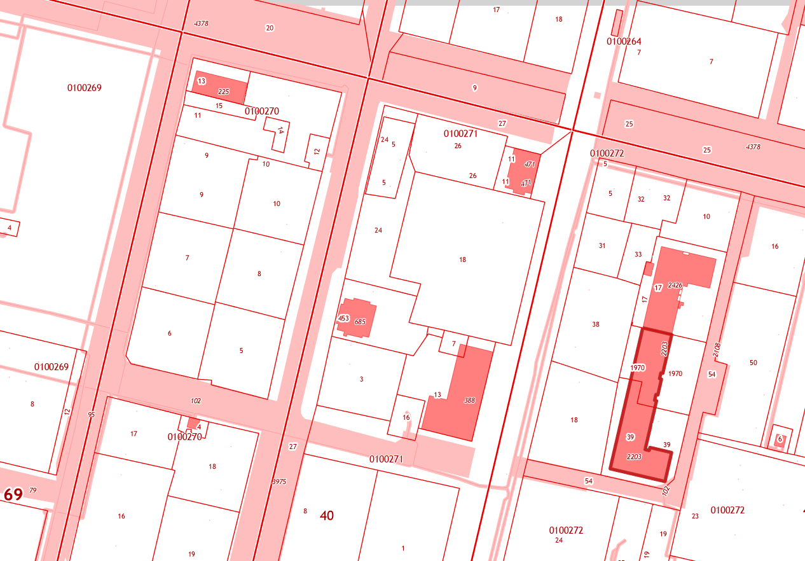

Начальник департамента
архитектуры и градостроительства
администрации города Твери,
главный архитектор города А.Е. Жоголев

